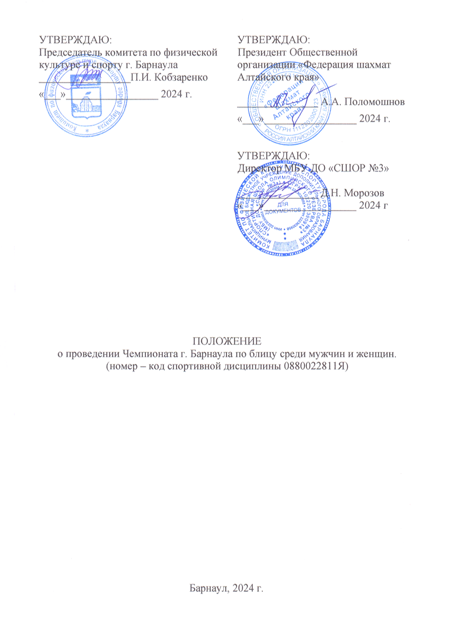

1. **ОБЩИЕ ПОЛОЖЕНИЯ**

Чемпионат г. Барнаула по блицу 2024 года среди мужчин и женщин (далее - соревнования) проводится в соответствии с № 600 Единого календарного плана физкультурных и спортивных мероприятий на 2024 год, утвержденным Комитетом по физической культуре и спорту г. Барнаула на основании предложений Общественной организации «Федерация шахмат Алтайского края» (далее - ФШАК), аккредитованной в соответствии с приказом о государственной аккредитации региональных спортивных федераций Минспорта Алтайского края от 17.11.2023 г. №563.

Соревнования проводятся по Правилам вида спорта «шахматы», утвержденным приказом Минспорта России от 29.12.2020 года №988 с изменениями, внесенными приказами Министерства спорта Российской Федерации (ред. от 10.04. 2023 г. № 243, с изменениями от 11.05. 2023 г. № 315) и не противоречащим Правилам игры в шахматы ФИДЕ.

Соревнование проводится с целью развития и популяризации шахматного спорта в г. Барнауле.

Задачами проведения являются:

* определение победителей и призеров соревнования;
* повышение квалификации и мастерства шахматистов;
* выполнение спортсменами разрядных норм ЕВСК;
* выявление сильнейших спортсменов среди мужчин и женщин по шахматам;
* пропаганда здорового образа жизни.

Настоящее положение регулирует вопросы, связанные с организацией и проведением спортивных соревнований.

Соревнования проводятся в рамках противодействия идеологии терроризма.

Запрещается оказывать противоправное влияние на результаты соревнований, участвовать в азартных играх в букмекерских конторах и тотализаторах путем заключения пари на соревнования в соответствии с требованиями, установленными пунктом 3 части 4 статьи 26.2 Федерального закона от 04 декабря 2007 года №329-ФЗ «О физической культуре и спорте в Российской Федерации».

Поведение участников Соревнований регламентируется Положением «О спортивных санкциях в виде спорта «шахматы».

Обеспечение читинг – контроля на Соревнованиях осуществляется с соблюдением требований Античитерских правил ФИДЕ, при стандартном уровне защиты.

1. **ПРАВА И ОБЯЗАННОСТИ ОРГАНИЗАТОРОВ СПОРТИВНОГО**

# **СОРЕВНОВАНИЯ**

Общее руководство проведением Соревнований осуществляет комитет по физической культуре и спорту г. Барнаула.

Организаторами спортивных соревнований, осуществляющими подготовку и непосредственное проведение соревнований, являются: Общественная организация «Федерация шахмат Алтайского края» и МБУ ДО «СШОР №3» г. Барнаула.

Непосредственное проведение Соревнований возлагается на МБУ ДО «СШОР №3» г. Барнаула и главную судейскую коллегию, согласованную с комитетом по физической культуре и спорту г. Барнаула.

Ответственность за выполнение требований безопасности при проведении соревнований возлагается на организаторов спортивных соревнований, указанных в абзаце втором настоящего раздела.

Организационный комитет соревнований:

директор спортивных соревнований - Барутенко Ольга Валерьевна (89130969190);

главный судья - Цепенникова Татьяна Владимировна, спортивный судья всероссийской категории (г. Барнаул);

председатель комиссии по допуску – Петров Евгений Валерьевич (г. Барнаул)

ФШАК совместно с главной судейской коллегией осуществляют действия в отношении персональных данных участников соревнований согласно Федеральному закону №152-ФЗ от- 27.07.2006- «О персональных данных» и выполняет политику ФШР в отношении обработки персональных данных. Утвержденную решением Наблюдательного Совета ФШР (протокол №03-0б-2020 от 26 июня 2020 г.).

1. **ОБЕСПЕЧЕНИЕ БЕЗОПАСНОСТИ УЧАСТНИКОВ И ЗРИТЕЛЕЙ, МЕДИЦИНСКОЕ ОБЕСПЕЧЕНИЕ, АНТИДОПИНГОВОЕ ОБЕСПЕЧЕНИЕ СПОРТИВНЫХ СОРЕВНОВАНИЙ**

Соревнования проводятся в шахматном зале «Белая ладья», который имеет необходимую инфраструктуру, систему видеонаблюдения, позволяющую осуществлять идентификацию физических лиц во время их нахождения в месте проведения соревнований, техническое оборудование в соответствии с правилами обеспечения безопасности при проведении соревнований.

Организация и проведение спортивного мероприятия обеспечивается соблюдением правовых актов, предписаний, писем, содержащих требования по профилактике новой короновирусной инфекции, Министерства здравоохранения Российской Федерации и Федеральной службы по надзору в сфере защиты прав потребителей и благополучия человека.

Обеспечение безопасности участников при проведении спортивного соревнования осуществляется согласно требованиям Правил обеспечения безопасности при проведении официальных спортивных соревнований, утвержденных постановлением Правительства Российской Федерации от 18.04. 2014 г. № 353., приказа МВД России от 17.11.2015 №1092 «Об утверждении Требований к отдельным объектам инфраструктуры мест проведения официальных спортивных соревнований и техническому оснащению стадионов для обеспечения общественного порядка и общественной безопасности» и требований правил соревнований по данному виду спорта.

Ответственным за обеспечение безопасности участников и зрителей на игровой площадке является официальный представитель МБУ ДО «СШОР №3», заместитель директора по АХР, Стуров С.А.

Оказание скорой медицинской помощи осуществляется в соответствии с приказом Министерства здравоохранения Российской Федерации от 23.10.2020. № 1144н «Об утверждении порядка организации оказания медицинской помощи лицам, занимающимся физической культурой и спортом (в том числе при подготовке и проведении физкультурных мероприятий и спортивных мероприятий), включая порядок медицинского осмотра лиц, желающих пройти спортивную подготовку, заниматься физической культурой и спортом в организациях и (или) выполнить нормативы испытаний (тестов) Всероссийского физкультурно-спортивного комплекса «Готов к труду и обороне».

Основанием для допуска спортсмена к спортивному соревнованию по медицинским заключениям является заявка на участие в спортивном соревновании с отметкой «Допущен» напротив каждой фамилии спортсмена, заверенная подписью врача по спортивной медицине и его личной печатью с расшифровкой фамилии, имени, отчества с датой медосмотра и заверяется печатью медицинской организации, имеющей лицензию на осуществление медицинской деятельности, предусматривающей работы (услуги) по лечебной физкультуре и спортивной медицине.

Антидопинговое обеспечение в Российской Федерации осуществляется в соответствии с Общероссийскими антидопинговыми правилами, утвержденными приказом Министерства спорта России от 24.06.2021 № 464

1. **ОБЩИЕ СВЕДЕНИЯ О СПОРТИВНОМ СОРЕВНОВАНИИ**

|  |  |  |  |  |  |  |  |  |  |
| --- | --- | --- | --- | --- | --- | --- | --- | --- | --- |
| №  п/п | Место проведения спортивных соревнований (улица г. Барнаула, наименование объекта спорта (при наличии), наименование спортивного соревнования | Характер подведения итогов спортивного соревнования | Планируемое количество участников спортивного соревнования (чел.) | Квалификация спортсменов (наличие спортивного звания или спортивного разряда или юношеского спортивного разряда) | Группы участников спортивных соревнований по полу и возрасту в соответствии с ЕВСК | Программа спортивного соревнования | | | |
| Сроки проведения, в том числе дата приезда и дата отъезда | Наименование спортивной дисциплины (в соответствии с ВРВС) | Номер-код спортивной дисциплины (в соответствии с ВРВС) | Количество видов программы/  кубков,  медалей, грамот |
|
| 1 | 2 | 3 | 4 | 5 | 6 | 7 | 8 | 9 | 10 |
| 1 | Шахматный зал  МБУ ДО «СШОР№3»  Алтайский край, г. Барнаул, пер. Некрасова,43 | личные | 40 | б/р | юноши и девушки с 10 лет, юниоры, юниорки,  мужчины и женщины | 30.08.2024  Мандатная комиссия  1-11 туры  Закрытие.  соревнований | блиц | 0880022811Я | Спортивные фигурки – 6,  Медали –6  Грамоты–6 |

**ПРОГРАММА СОРЕВНОВАНИЙ**

30.08.2024 16.00 –16.30 – Комиссия по допуску. 16.50 – Открытие соревнований, жеребьевка. 17.00 – Начало 1 тура.

Закрытие соревнований через 20 минут после окончания последнего тура.

Система проведения – на усмотрение судейской коллегии, в зависимости от количества заявившихся участников.

Игра ведется на электронных часах. Контроль времени 3 минуты до конца партии с добавлением 2 секунд на каждый ход, начиная с первого хода, каждому участнику. Время опоздания 0 минут. При опоздании участника к официальному началу тура, ему засчитывается поражение.

Мужчины и женщины играют в одном турнире.

1. **ТРЕБОВАНИЯ К УЧАСТНИКАМ И УСЛОВИЯ ИХ ДОПУСКА**

К участию в Соревновании допускаются спортсмены: юноши и девушки с 10 лет, юниоры, юниорки, учащиеся образовательных учреждений г. Барнаула, мужчины и женщины, имеющие регистрацию по месту жительства (постоянную или временную) в г. Барнауле, по состоянию на 01.01.2024 года.

Участники чемпионата обязаны присутствовать на жеребьевке и участвовать в церемонии закрытия соревнований.

Участники обязаны присутствовать на жеребьевке и участвовать в церемонии закрытия соревнований.

Для рассмотрения протестов на техническом совещании создается Апелляционный комитет в составе 5 человек (З основных члена и 2 запасных). Апелляция на решение главного судьи может быть подана участником или его представителем в письменном виде в течение 5 минут после окончания партии. Депозит при подаче апелляции 1000 рублей. Решение Апелляционного комитета является окончательным.

1. **ЗАЯВКИ НА УЧАСТИЕ**

Для всех участников соревнований предусмотрена предварительная электронная регистрация на странице турнира на сайте www.chess22.ru.

Срок окончания подачи предварительной заявки – 29.08.2024 г., в 12.00.

Документы, предъявляемые участниками организаторам соревнований в комиссию по допуску (оригиналы):

* Заявка на участие в соревнованиях с визой врача или заявка с приложенной справкой от врача о допуске к соревнованиям;
* Регистрация на места жительства в г. Барнауле (постоянная, временная);
* Справка учащихся образовательных учреждений г. Барнаула.

Представители и участники несут персональную ответственность за подлинность документов и достоверные сведения, представляемых в комиссию по допуску.

1. **УСЛОВИЯ ПОДВЕДЕНИЯ ИТОГОВ**

Победители и призеры определяются по количеству набранных очков. В случае равенства очков места определяются по дополнительным показателям в порядке убывания значимости:

Для швейцарской системы:

* по усеченному коэффициенту Бухгольца (без одного худшего результата);
* по коэффициенту Бухгольца;
* по личной встрече.

Для круговой системы:

* по личной встрече;
* по коэффициенту Бергера;
* большее число побед.

1. **НАГРАЖДЕНИЕ ПОБЕДИТЕЛЕЙ И ПРИЗЕРОВ**

Участники и участницы, занявшие призовые места (1, 2, 3) среди мужчин и женщин спортивными награждаются спортивными статуэтками, медалями и грамотами комитета по физической культуре и спорту г. Барнаула.. Участникам, не присутствовавшим на церемонии закрытия, наградной материал не выдается.

1. **УСЛОВИЯ ФИНАНСИРОВАНИЯ**

Расходы на оплату питания судей, волонтеров и обслуживающего персонала, а также по представления наградного материала осуществляет МАУ «Центр спортивно- массовой работы и тестирования ВФСК «ГТО» в рамках утвержденного размера субсидии на финансовое обеспечение выполнения работ по организации и проведению официальных муниципальных физкультурных мероприятий и спортивных соревнований.

Данное Положение является официальным вызовом на Соревнования.

Все уточнения и дополнения к данному Положению регулируются

Регламентом соревнования

